向自由出发！人在侣行

因为,在宁波工作7~8年的时间,也有买了一台代步的汽车汽車~ 所以,胆子就比较大紅心,也就有了自驾游旅行的经验~

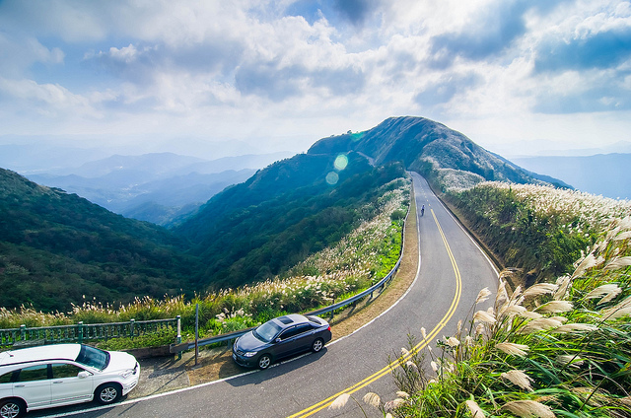  
  
第一次，是去年6月从上海~山东(途经江苏的南京,连云港.....山东的青岛,日照,威海,烟台,蓬莱,长岛,泰山,济南,....)   
  
第二次,也就是今年的5月20日,我与朋友横跨5个省份,上海,浙江,福建,广东,海南岛,广西。

沿途整体的高速公路,路况都非常的不错,就我旅行的经验,从~上海~出发, 走"南北高架"往"沪杭高速"的方向接A5走"沿江高速",至浙江,一路上的高速公路的路况都不错.....書呆子.)>   
  
出发前我先检查下车况，带上必备的一些应急装备，我先科普下什么是汽车应急电源，对于汽车发烧友来说，它的特色功能是用于汽车亏电或者其他原因无法启动汽车的时候能启动汽车，BB了那么多，总结一句话：就是同时将充气泵与应急电源、户外照明等功能结合起来，是户外出行必备的产品之一。

这次长途跋涉，厂家给我提供的试用汽车应急电源是我这里要植入的真实性广告，比如“小白砖”汽车应急电源，夜晚高速公路如果汽车熄火是一件令人头疼的事情，弄不好还会造成特大交通安全事故，所以我出行必带的装备就是小白砖。

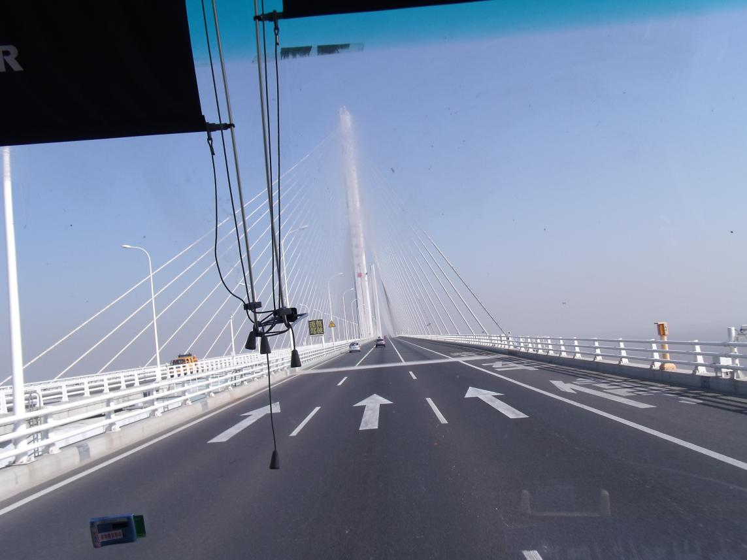

好了继续说下去，经过浙江我们选择的路径是刚完工的"长江大桥"，这桥全长30~40公哩,这桥太壮观了,走这一条、"长江大桥",可以让我们节省4~5个小时....以前上海~宁波,台州,都要从杭州绕下来,非常的费时......基本上高速公路最高限速都在100~120,"超速"的话罚的就会很重,看你超速多少公里来倍数罚款....但是,如果你"龟速"的话蝸牛,他们是不管的很遜~而测速相机超级的多,真不知道这次我会被照几张啊!!!!!嚎啕大哭>

不过意外还是发生了，在荒郊野岭的莫名地带爱车可能跑的太勤熄火了，对于新手司机来说，黑色的小助手用来搭电比较合适，上面有一块黑色的小视频，和小白砖搭配可以在车上点烟口打火，不过对于新手朋友来说，必须等个十到十五分钟，小黑的特点在于可以在车内一劳永逸的完成搭电使命，小黑还有检测汽车电瓶电压值的功能，基本可以初步判断电压大概在多少伏特，能初步判断是不是电瓶问题。

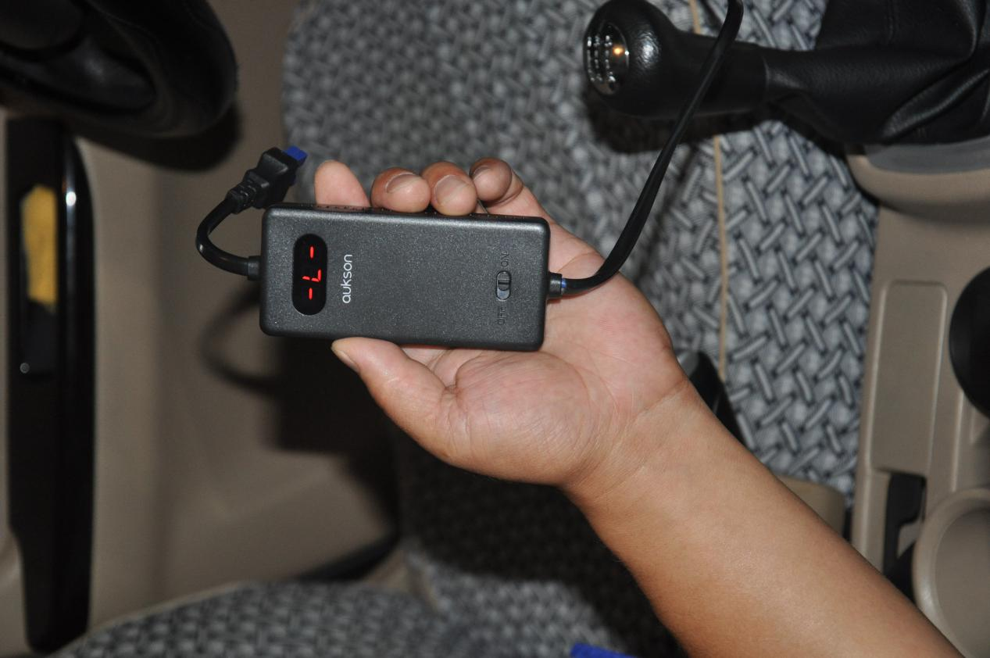

这里值得一提的就是电路板上面的芯片组，我自己是学理科的，芯片组牵扯到稳压和功率，所以整个电路板成本就增加了不少，国产和进口的价格差了很多，所以安全系数也差了很多，aukson这点做工在国内屈指可数,有一次我们在路口熄火了，警察叔叔过来，用小白砖帮我们检查车子。

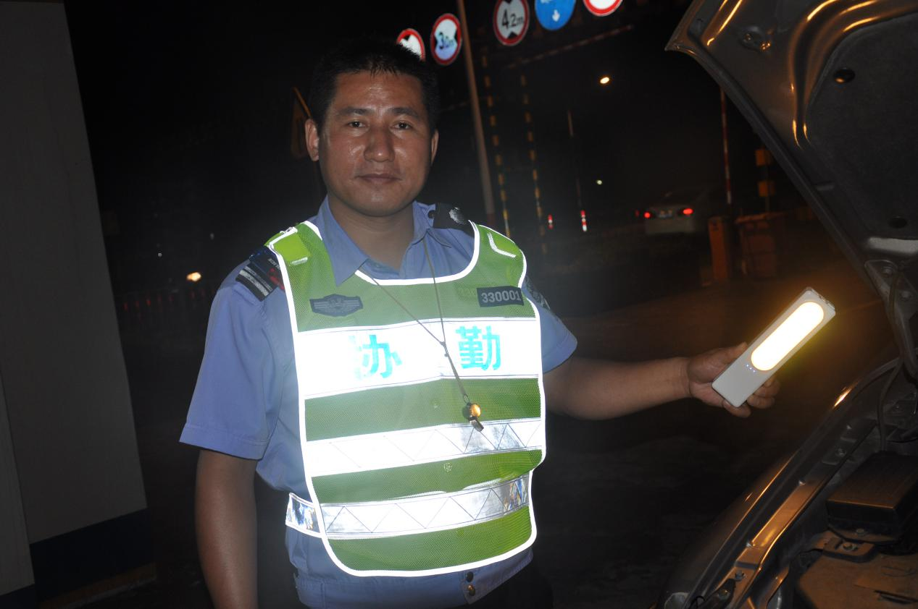

翌日，从浙江至福建 ,这一段路程要经过20~30个山洞隧道与大桥,每过一个山洞都要减速 到70~80公里,这一段路不怎么好开,因为车灯开开关关要很多次,车速也无法达到正常的标准,......  
  
沿途一路开到广东，因为广东早期对外开放的早,所以开车的人素质稍稍好些,加上香港及澳门的车也可以开来这里 ,所以人稍稍守秩序一歇歇....

不过这里必须一说，有一点不好的就是"休息站"有些上洗手间要收费,我途经这些省份以来就只有广东的要收钱，实在很不合理 ，因为高速公路收费已经很高了，上个厕所还收钱，真是气人,勃然大怒.......

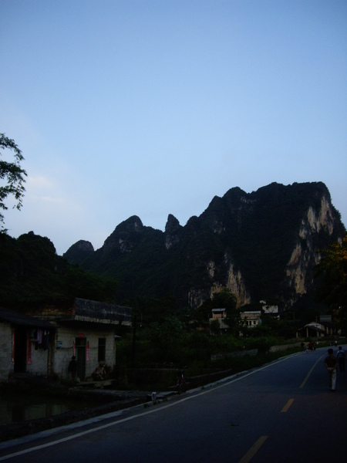

还有"收费站"也很落后,太不方便了....目前,高速公路收费站很多都已采用新式作业了,所谓的新式作业就是"甲省~乙省中间距离通常都是超过900多公里的路程,而每一省各收各自的费用,进出每个省都得收钱,当你从交流道要上高速公路时~他就有一个站 "抽卡"当你要下去另一个交流道时,又有一个站是收钱的,这样的好处是~当你跑长途时,不会每隔十几二十公里就要停车收费,那很容易会造成高速公路堵车~随便一省到一省的高速公路费用和油钱加起来都要人民币:1000左右,可怕吧!咬牙切齒) >   
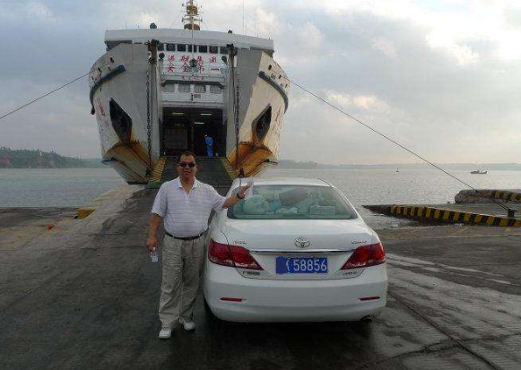  
~海南岛~(告诉各位亲爱的包友:去海南岛绝对不要开车座渡轮去"实在太贵了",也很费时间,海南岛的油价也比别的省贵粉多,搭飞机飛機才是聪明人干的事啊!!这趟失血过多.嚎啕大哭........  
  
~广西~我们到了~南疆第一站~"和越南的边界,,,及北海"银滩"从来都没看过沙滩是如此大的...而且大的有点吓人.....真的,我不夸张.....太大太大了說個小秘密)

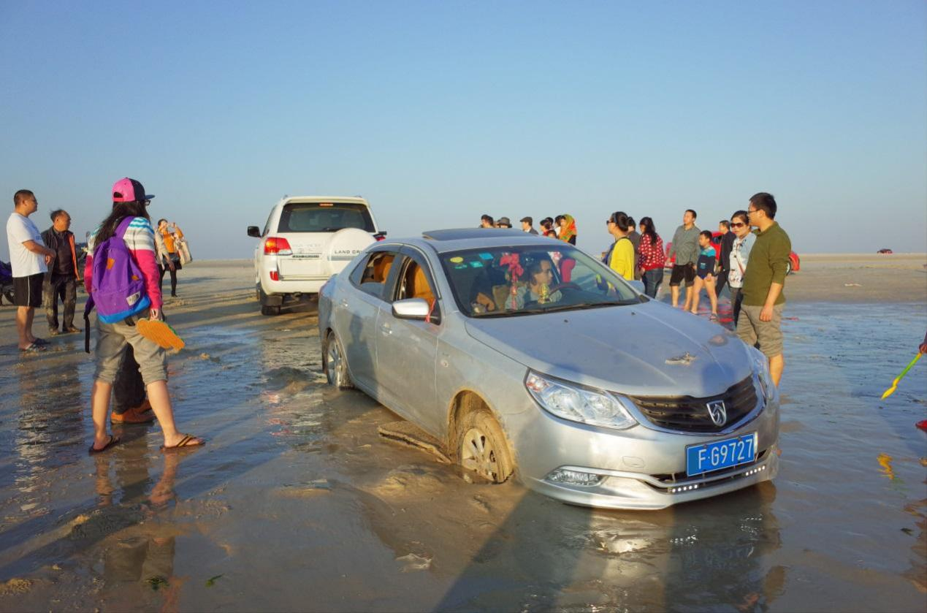  
  
这里说下交通费及门票费用实在有点高,只要上5A的景点门票一定是贵的吓人~~唉!

到了傍晚，接下去就是要赶在太阳下山之前，把帐篷搭好，然后开始准备晚餐喽，我们找了一块大草坪，露营真的不是一件简单的事情，要带的东西其实很多。

我们这一车比较肉脚，准备的东西只有这些～因为我们主要是准备一个很有露营经营的朋友，哈哈哈～

主要的设备都是由朋友协助准备，接下来搭设帐篷的苦力部分就交给我们来工作啦。

七手八脚的，我们搭建了一个自认为满意的帐篷，现在的帐篷五花八门，搭设一点都不困难，回想当年部队军营生活，拿着军事帐篷就要花费好几个人力一起呢。

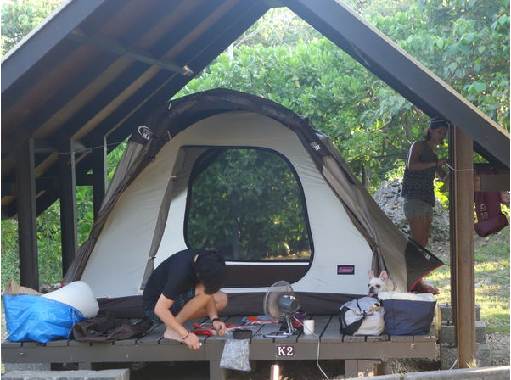

这里的营位有插座，到了晚上，我们就可以开启小白砖，小白砖有漫射灯功能，夜晚如果觉得寂寥可以用小白砖看书，外面用的面板材质是亚克力的，里面用的电芯是钴酸电芯，传统的18650电芯绝大多数使用钢壳封装，质量不过关的电池由于没有保护功能容易发生爆炸。

我们还自备了小电风扇，因为南方的气候不容小趋呀！

搭完帐篷，先来上个厕所，然后继续我们的户外炊事班的生活，我们要开始准备晚餐啦！

因为我们要赶在太阳下山之前煮饭，在外野炊生活，真的要和太阳赛跑啦！

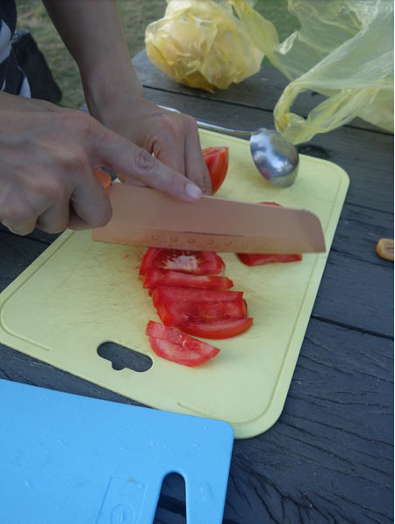

在外野炊，厨房的工具统统得派上用场，瓦斯炉、菜刀、砧板、锅碗飘蓬、冰桶、以及食材饮用水等。

到了凌晨时分，我们打算去海边看日出，于是漫步到海滩边，天空的颜色我非常喜欢，橘色、黄色、蓝色...宁静而美丽！

拍日出其实非常困难，一方面太阳直射眼睛，一方面还要盯着荧屏，调整自己所需要的拍摄位置，能拍到这样的日出我已经非常满意了。

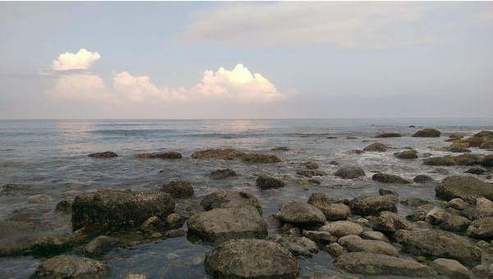

其实，人在旅途，最终的终点无非是一样的，那就是希望欣赏美景。之后有机会，还要再来听海涛，赏日出。